105年利澤國中空氣汙染防制宣導成果
辦理時間：105/2/25  宣導人數：801班23人  辦理方式：健體課程請教師宣導 | 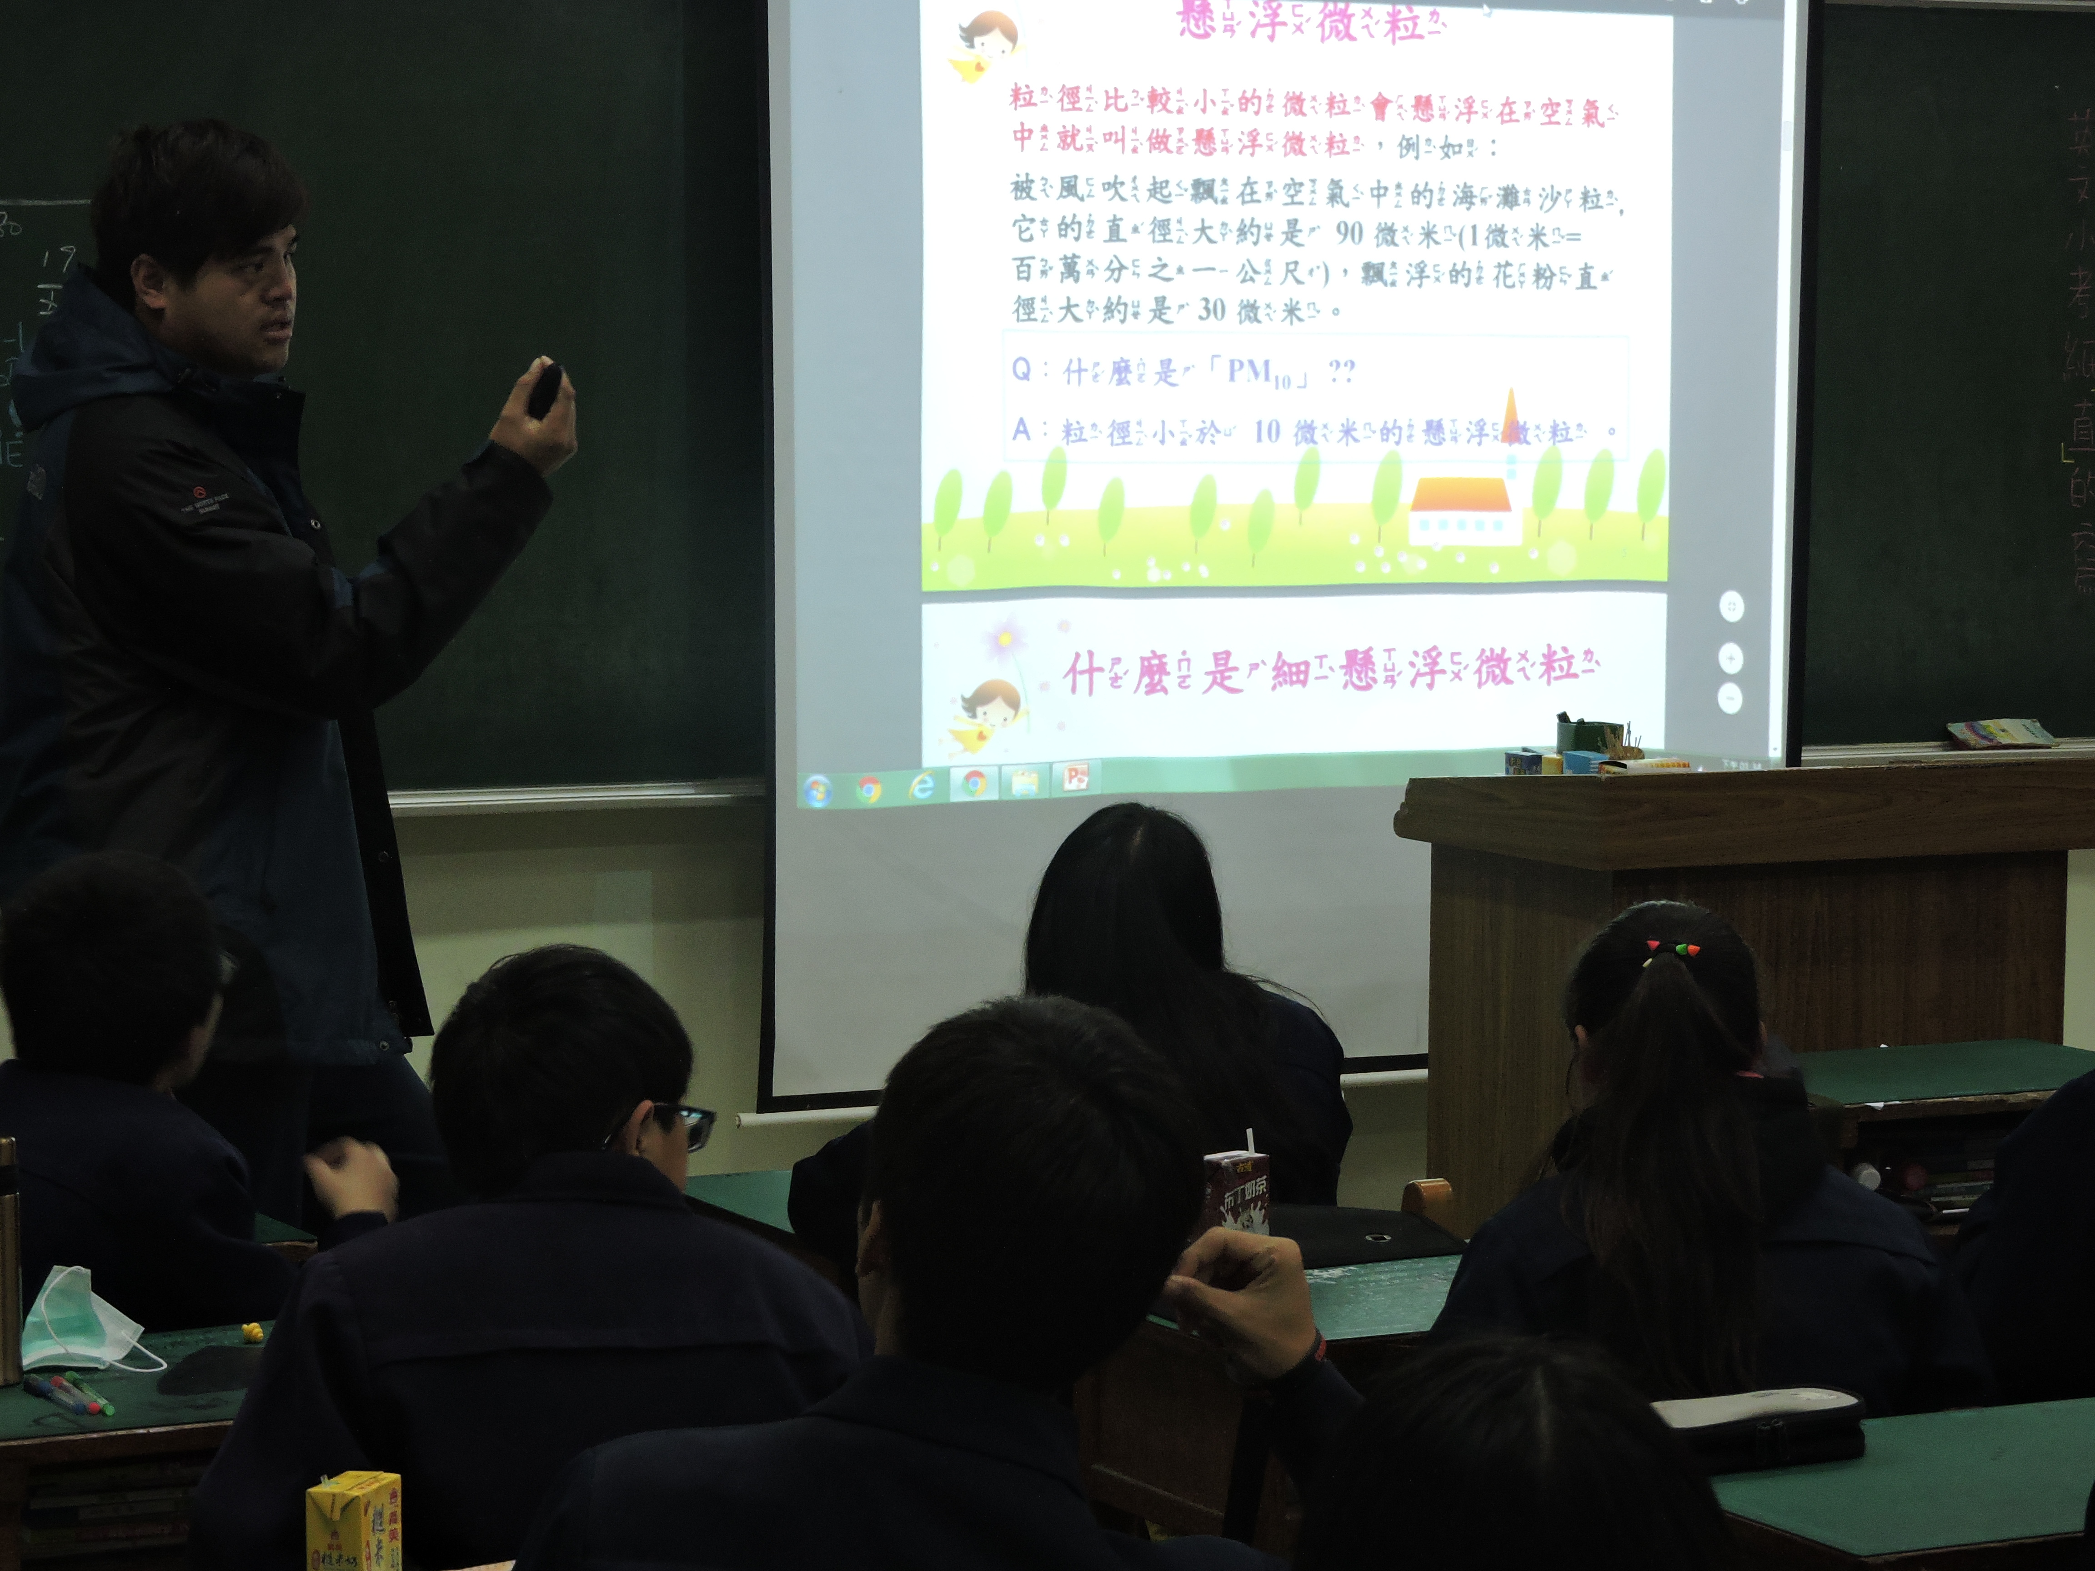
辦理時間：105/2/25  宣導人數：803班24人  辦理方式：健體課程請教師宣導 | 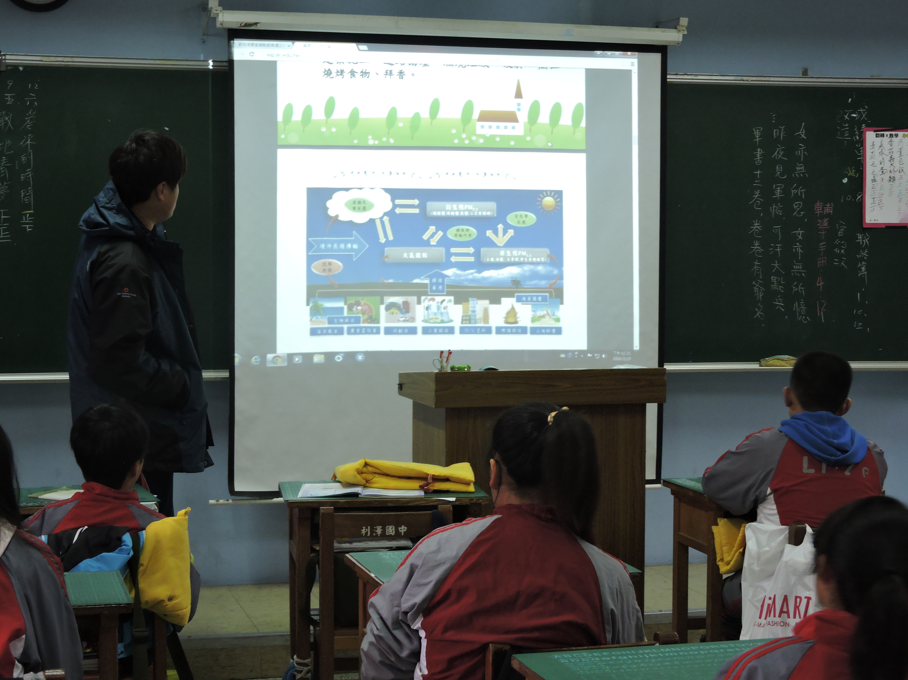
辦理時間：105/2/26  宣導人數：701班26人  辦理方式：健體課程請教師宣導 | 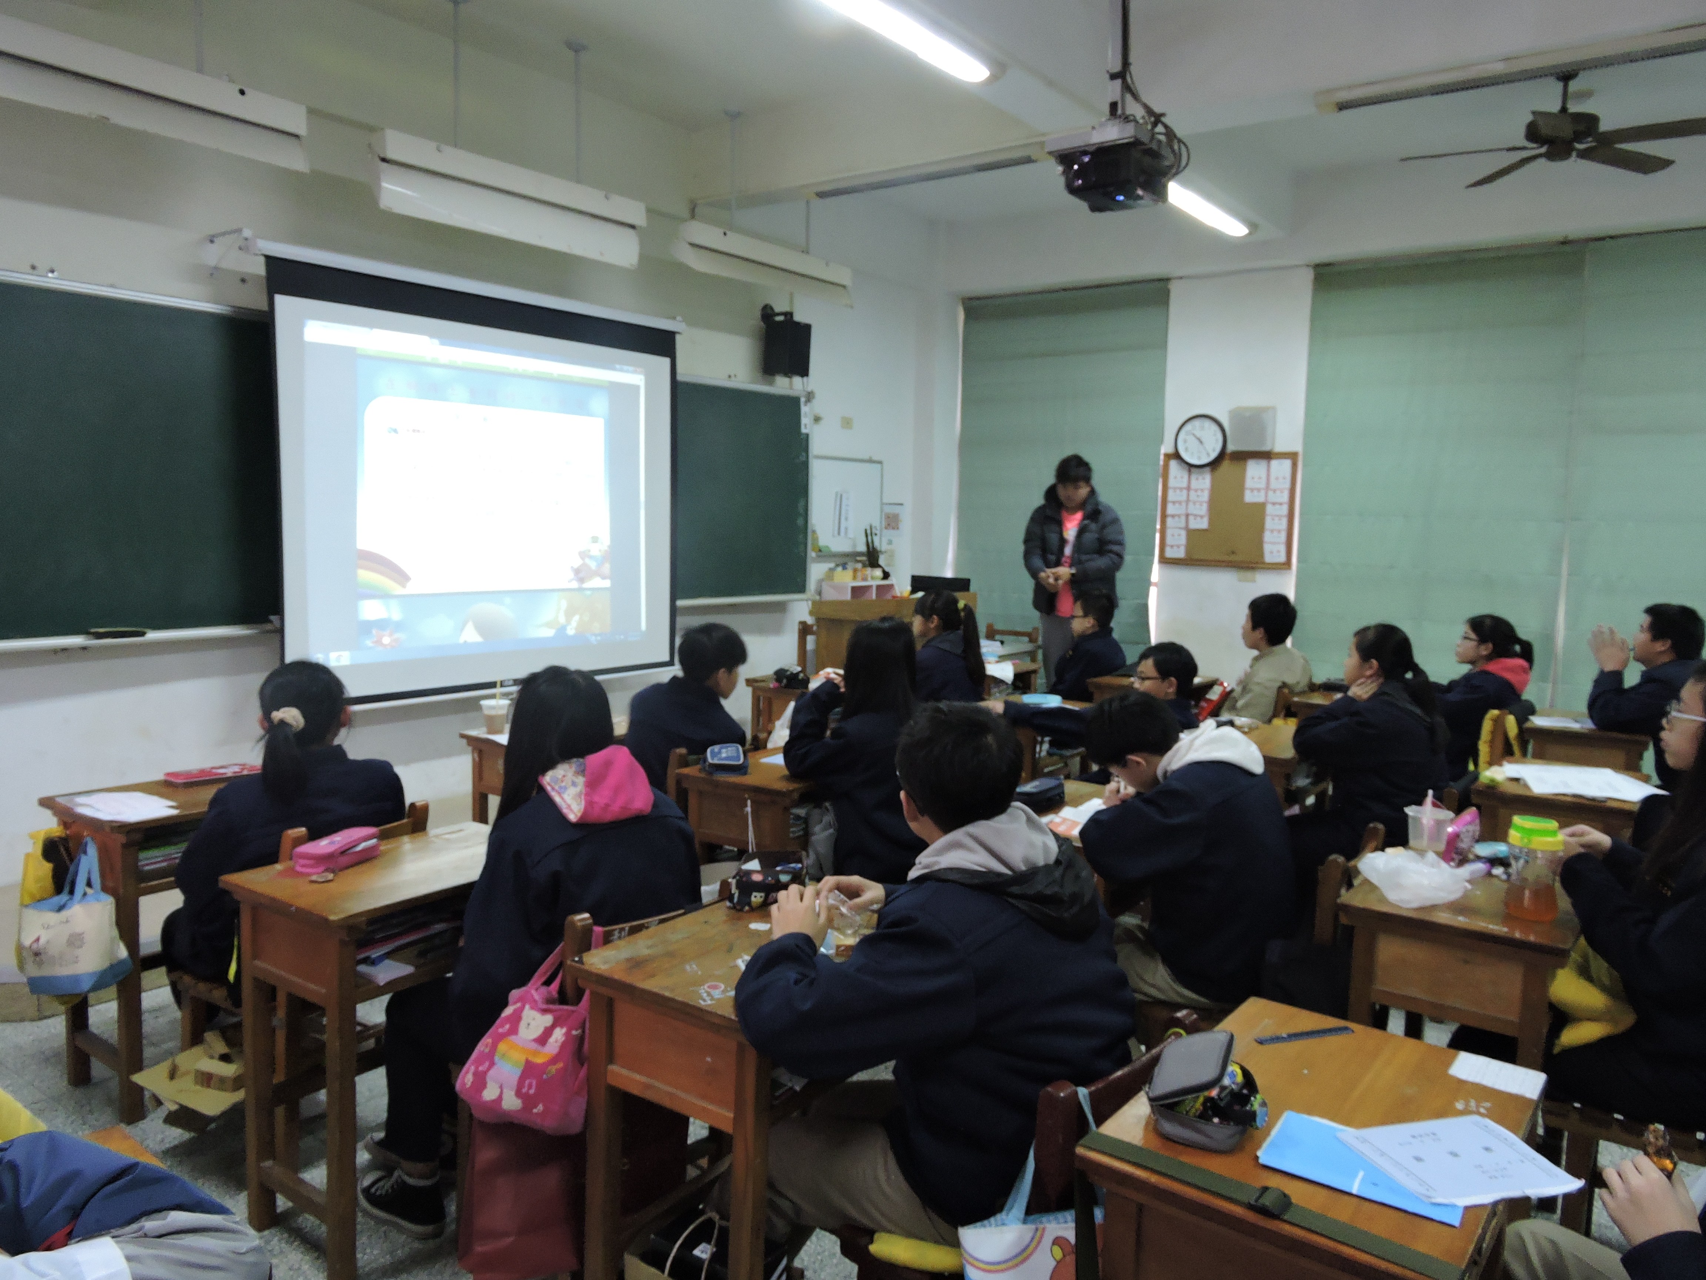
辦理時間：105/2/26  宣導人數：702班26人  辦理方式：健體課程請教師宣導 | 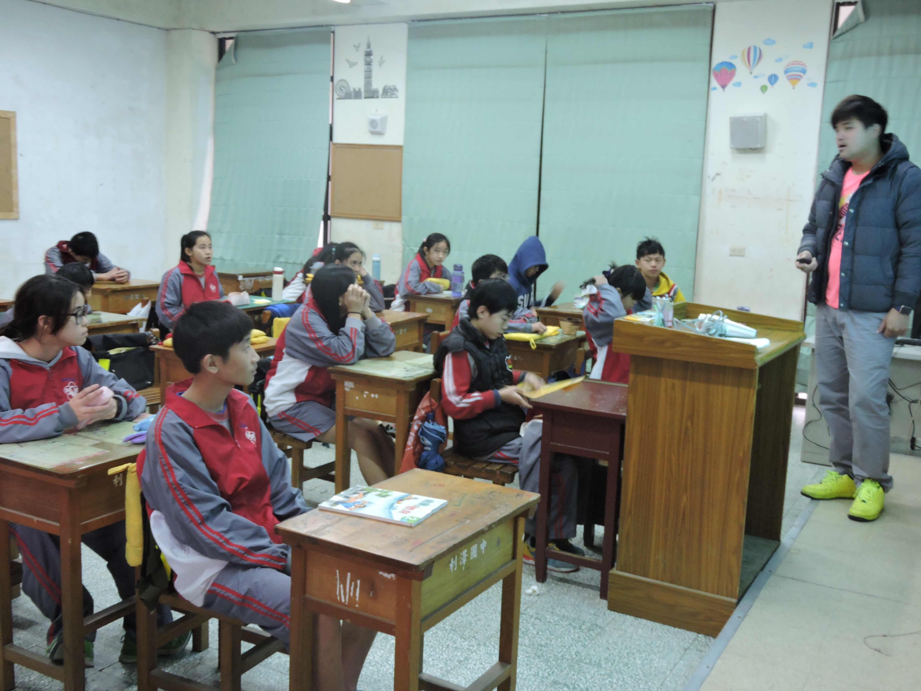
辦理時間：105/2/26  宣導人數：802班24人  辦理方式：健體課程請教師宣導 | 